
8 diciembre 2019- Ficha 1.
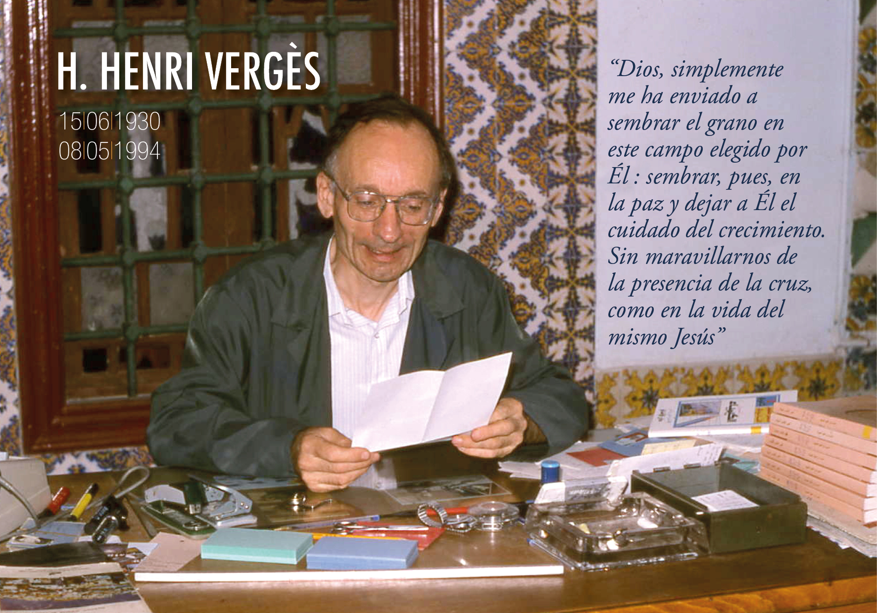

Con el H. Henri,
damos gracias
por nuestra vocación

1 - «¡Si conocieras el don de Dios!» (Jn. 4,10)

“Si conocieras el don de Dios” (Primera estrofa)
Hermana Glenda https://www.youtube.com/watch?v=qMskCuO_-v8
"Si conocieras el amor que Dios te tiene,
si descubrieras lo que Él te quiere regalar..."

Uh, uh, uh, uh (2)
Si conocieras cómo te amo
si conocieras cómo te amo,
dejarías de vivir sin amor.
Si conocieras cómo te amo
si conocieras cómo te amo,
dejarías de mendigar cualquier amor.
Si conocieras cómo te amo,
¡cómo te amo!,
serías más feliz.

Primera llamada
Henri era plenamente consciente del don de Dios hacia él. En su autobiografía, escrita en 1978, reconocía el impacto de la vida evangélica llevada por sus padres, al recordar dos hechos.
«Un día, a los 10 años, estaba con mi padre cuidando el rebaño de vacas comunal. Sentado al borde del río, en el fresco esplendor de las montañas natales, me dijo de repente: “¿En qué piensas durante todo el día?” Y me descubrió lo que el Padre Champagnat llamaba “el ejercicio de la presencia de Dios” a partir de las maravillas de la naturaleza.
A los 11 años, primera comunión solemne (Pío X no había llegado todavía a nuestra casa). Cada uno se acercaba a la sagrada mesa con un compañero que su familia había elegido: para mí era Jorge, el más pobre del pueblo. Yo estaba muy contento de que fuera él y luego, según la costumbre, ir a comer a su casa y después invitarle a mi casa. Misterioso reencuentro con Cristo total…»
En el umbral de la adolescencia, a los doce años, la vocación marista se despierta en Henri, cuando pasa un Hermano reclutador en julio de 1942. Se arraigará hasta el compromiso definitivo, a los veintidós años. No estuvo exento de dificultades de todo tipo, comenzando por la falta de alimento en esos años de guerra y de restricciones. A los 19 años, agotado por las tareas escolares, Henri tuvo que detener su actividad para curar sus pulmones enfermos. Luego trabajará con mucha perseverancia, fuera de las horas de clase o de la vigilancia de los alumnos, para continuar los estudios personales que le llevarán a la licenciatura en Filosofía. Adquiere al mismo tiempo una sólida cultura religiosa por su aplicación al emplear bien la hora que cada día le ofrece la Regla de los Hermanitos de María.
Uh, uh, uh, uh (2)
Si conocieras cómo te busco
si conocieras cómo te busco,
dejarías que te alcanzara mi voz
Si conocieras cómo te busco
si conocieras cómo te busco
dejarías que te hablara al corazón
Si conocieras cómo te busco,
¡cómo te busco!,
escucharías más mi voz.
Llamada contínua
Henri recuerda: «…Era durante el Concilio: enseñando la religión a los postulantes, me impregnaba de la reflexión conciliar que me parecía reunir en profundidad la meditación de Don Colomba Marmion que me había alimentado hasta entonces… El Concilio fue para mí la semilla que cae en la tierra que la esperaba. ¡Es maravilloso haber podido vivir semejante momento! No puedo más que decir gracias y tratar de hacer crecer en mí esta preciosa semilla. Cuestión de fidelidad». (Autobiografía)
Escribe también: «Para mí, la vocación consagrada es lo esencial de mi vida: el servicio me parece ser el resultado de ello».
Conversando con un hermano declara: «Dios me ha dirigido una llamada personal. No he hecho nada para ir a Argelia y nada para permanecer allí… La vocación es algo sin interrupción: cada día Dios nos la descubre. Es preciso estar disponible». (Del Capcir a la Casbah, p.186)
Había dicho en otro lugar: "La vocación no es algo estático, algo definitivo, una respuesta de una vez por todas. La vocación está siempre presente, siempre para ser asumida y realizada. Y el hombre necesita, sin cesar, recomponerse, progresar, dar cada vez más lucidez, amplitud, a cada uno de sus compromisos. En nuestra vida de Hermano Marista encontramos en ella uno de los mayores argumentos en favor de la renovación de nuestros votos y, sobre todo, en favor del principio de nuestro voto de estabilidad”. (Carnet Noir, Note 210)
Este voto que Henri había pronunciado era para él una llamada permanente a una perseverancia en el amor, como era presentada en la Regla, revisada a petición de la Iglesia, después del concilio Vaticano II. Nuestro hermano no tenía un «alma acomodada donde no cala la gracia», siguiendo las palabras de Charles Péguy. Al contrario, su vida consagrada ilustra lo que san Gregorio de Nisa escribe en su Vida de Moisés: “La vida espiritual consiste en ir de comienzo en comienzo mediante comienzos que no tienen fin.”
Uh, uh, uh, uh (2)
Si conocieras cómo te sueño, (2)
me preguntarías lo que espero de ti.
Si conocieras cómo te sueño, (2)
buscarías lo que he pensado para ti...
Si conocieras cómo te sueño,
¡cómo te sueño!,
pensarías más en mí.
Historia de amor
Henri pone el título al último párrafo de su autobiografía: “Historia de amor”. Escribe: “... Dios sea bendito, y también la Virgen María, por haberme llamado, por haberme dado la gracia de la fidelidad sencilla, a la que intento responder lo mejor que puedo. Gracias a mis hermanos, que me han permitido, por su fidelidad, a veces por su debilidad, poder contestar mejor a la llamada de Dios. Teniendo en cuenta también a algunos que han dejado el Instituto y que me son aún muy queridos... Misterio... Gracias a mis padres, a mi familia, a tantos amigos -sobre todo sacerdotes y religiosos (as)- que me han conducido en este camino del Amor. Historia de Amor que continúa. Que el Dios fiel nos conserve fieles. FIAT, MAGNÍFICAT”. (1er Domingo de Adviento 1978)
Momento de interiorización y eco de lo leído
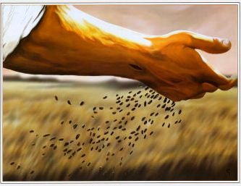
Oramos: AQUÍ ME TIENES (Florentino Ulibarri)

Aquí me tienes, Señor,
aprendiendo a vivir en tu casa
y dejando que tu mensaje cale
a pesar de tantas contradicciones.
No soy mucho,
ni valgo
ni tengo mucho.
Soy un simple servidor tuyo
que duda a cada paso
y arriesga poco
porque su fe es tan pequeña
que no llega al tamaño
de una semilla de mostaza.
Aquí me tienes, Señor.
Quiero aprender a vivir en tu casa.
Pero aumenta mi fe,
que es bien débil;
y mi amor a todos,
que sigue siendo torpe;
y mi esperanza niña,
con tantas promesas,
cuida, corrige y eleva.
Aquí me tienes, Señor.
Quiero que tu mensaje me cale.
Árame, si es necesario o te place,
y siembra en mí, como sabes,
tu proyecto de hermandad,
tu respeto a los pequeños,
tu perdón al ser ofendido,
tu servicio siempre gratuito...
¡semillas de buenas nuevas
que no se desarraiguen!
Aquí me tienes, Señor.
Cuenta conmigo,
aunque haya silencios o estallidos,
olvidos y guerras secretas,
rebeliones y promesas rotas...
Creo en la alegría de servir.
Creo en la grandeza de la pequeñez.
Creo en quien dignifica al otro con su hacer.
Creo en la fuerza de la fe,
porque es don de balde y sin cargo.
Creo en Ti,
y creo un poco… en mí,
aunque sea siervo y discípulo inútil.
Aquí me tienes, Señor.
Aquí me tienes.
Aquí me tienes…
para servir tu mensaje y comida
en estos lares,
a los que Tú más quieres,
como me enseñes,
mi Maestro y Señor,
ahora y siempre.

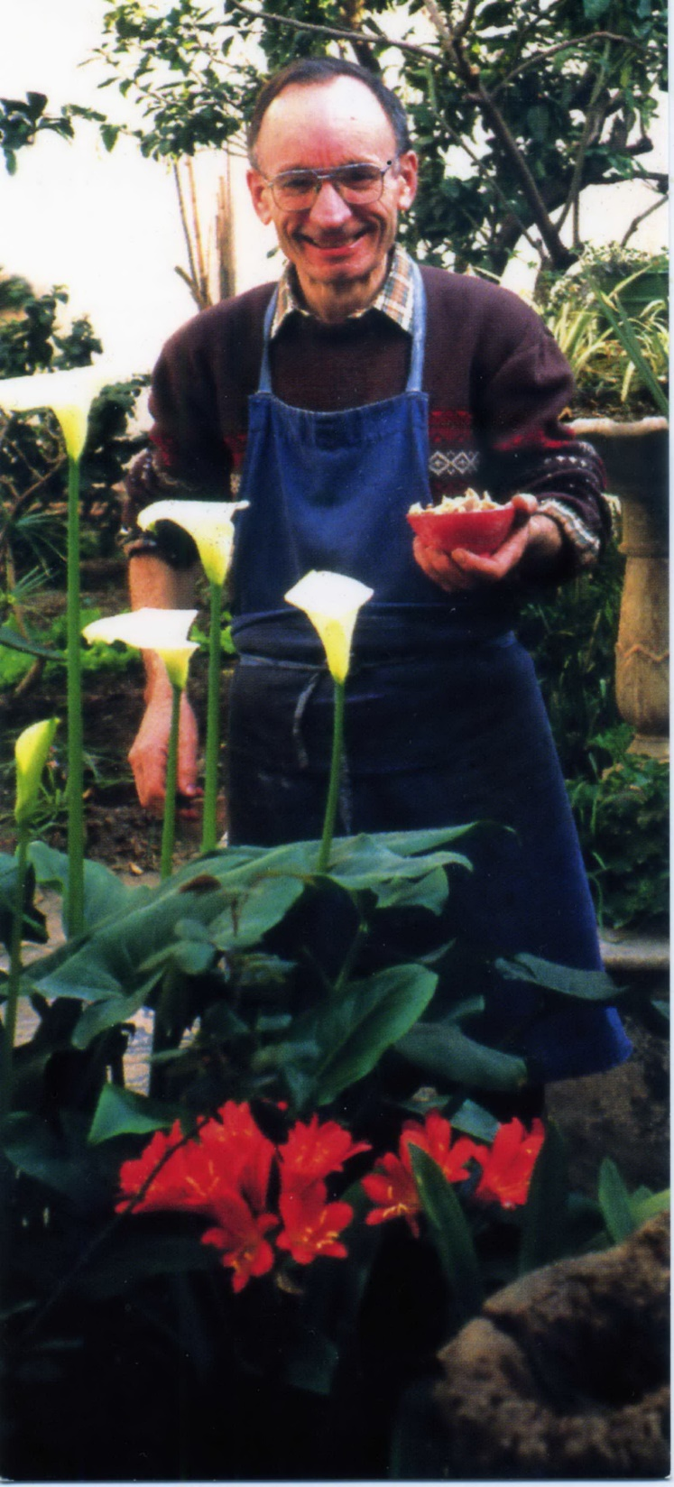
ME ESTÁS LLAMANDO (Kairoi) https://www.youtube.com/watch?v=KxkEbPY5T1A
Quizá, al nacer un nuevo sol,
o fue al atardecer,
me hiciste oír tu voz,
me hablaste al corazón,
Señor, yo soy feliz si Tú conmigo estás.
Y AHORA SEÑOR ...
QUIZÁS ME ESTÁS LLAMANDO TÚ
NO SÉ QUÉ RESPONDER
YO SIENTO DENTRO EL DON
DE TU GRAN AMOR.
QUIZÁS ME ESTÁS LLAMANDO TÚ
NO SÉ QUÉ RESPONDER
YO SIENTO DENTRO EL DON
DE TU GRAN AMOR.
Quizá, Tú me pides demasiado,
no puedo darte más.
Firme a cada paso,
te doy lo que yo soy,
contigo a mi lado, jamás solo estaré.
Quizá, a lo largo del camino
no es fácil decir sí.
Contigo de la mano,
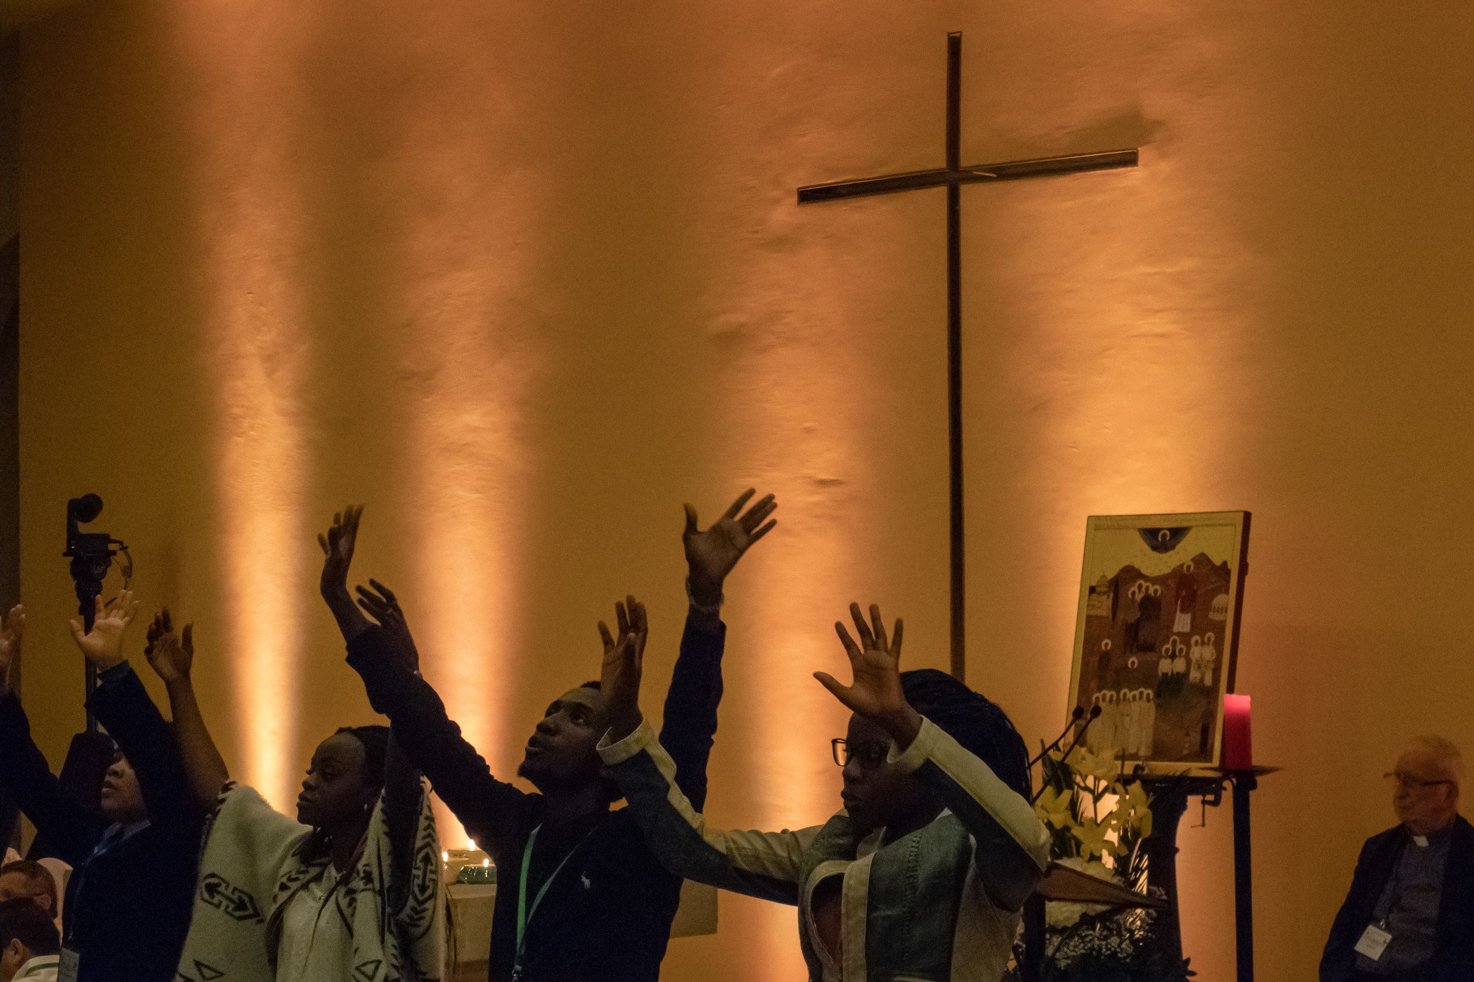
junto a mis hermanos
te seguiré, Señor, seguro siempre en Ti.
Henri nos invita, con su vida, a aceptar los dones que Dios nos ha dado y ponerlos al servicio de todos los que encontremos, en la humilde fidelidad de cada día como María en Nazaret.
Vigilia de oración en la catedral de Orán la tarde del 7 de diciembre de 2018 durante la beatificación de 19 mártires de Argelia.
Photo F. Jean-Louis Bosland

ORACIÓN
Oh Padre, el hermano Henri Vergès ha entregado su vida,
siguiendo a Jesús en la paciencia del cada día,
siempre disponible a tu voluntad.
En medio de los jóvenes ha sido un hombre de fe y de bondad,
servidor de los más pobres y excluidos, testigo auténtico del amor de Dios.
A su ejemplo, haz de nosotros hombres y mujeres de diálogo
con nuestros hermanos del Islam, dentro de la discreción y el respeto.
Que la alegría tan pacífica y sencilla que manifestaba,
fruto de su sencillez de vida y de su proximidad a María,
viva en nosotros y atraiga hacia tu Iglesia a los que coloques en nuestro camino.
Te lo pedimos por medio de Jesús, tu Hijo, y hermano nuestro. Amén.

